НАЦИОНАЛЬНЫЙ ИССЛЕДОВАТЕЛЬСКИЙ УНИВЕРСИТЕТ ИТМО
Факультет Программной Инженерии и Компьютерной Техники

Системы компьютерной обработки изображений
Лабораторная работа № 2
«Вычисление яркости в точках на поверхности»

Выполнил студент:
Стрельбицкий Илья Павлович
Группа № P3413

Преподаватель:
Жданов Дмитрий Дмитриевич

г. Санкт-Петербург 2025

Цель

Изучить, как вычисляется яркость точках на плоскости треугольника с учетом освещения от точечных источников света и диффузно отражательных свойств поверхности.

Используемые формулы
- «Цветная» интенсивность источника под углом к оси источника света:
$I\left(RGB,\vec{s}\right)=I_{0}\left(RGB\right)\cos{θ}$, где $I_{0}\left(RGB\right)$ – «цветная» интенсивность источника света в направлении его оси $\vec{O},\left\|\vec{O}\right\|=1$, θ - угол между направлением распространения света и осью источника света, $\cos{θ}$ – диаграмма излучения.
- «Цветная» освещенность точки:
$E\left({RGB,\vec{P}}_{T}\right)= \frac{I\left(RGB,\vec{s}\right) cosα}{R^{2}}$ , где $I\left(RGB,\vec{s}\right)$ – «цветная» интенсивность света, α - угол между направлением света и нормалью к освещаемой поверхности, R - расстояние от источника света до рассматриваемой точки.
- Перевод локальных координат точки в плоскости в глобальные
${\vec{P}}_{T}={\vec{P}}_{0}+\left(\frac{{\vec{P}}_{1}-{\vec{P}}_{0}}{\left\|{\vec{P}}_{1}-{\vec{P}}_{0}\right\|}∙x+\frac{{\vec{P}}_{2}-{\vec{P}}_{0}}{\left\|{\vec{P}}_{2}-{\vec{P}}_{0}\right\|}∙y\right)$ , где $x$ и $y$ смещения по ребрам треугольника.
- Вычисление вектора нормали плоскости треугольника через 3 точки:
$\vec{N}=\frac{\left({\vec{P}}_{2}-{\vec{P}}_{0}\right)×\left({\vec{P}}_{1}-{\vec{P}}_{0}\right)}{\left\|\left({\vec{P}}_{1}-{\vec{P}}_{0}\right)×\left({\vec{P}}_{2}-{\vec{P}}_{0}\right)\right\|}$
- Вектор от точки плоскости до источника света:
$\vec{s}={\vec{P}}_{T}-{\vec{P}}_{L}, R^{2}={\left\|\vec{s}\right\|}^{2}, \cos{α=\frac{\vec{s}∙\vec{N}}{\left\|\vec{s}\right\|}},\cos{θ=\frac{\vec{s}∙\vec{O}}{\left\|\vec{s}\right\|}}$
- Яркость точки:
$L\left({RGB,\vec{P}}_{T},\vec{v}\right)=\frac{1}{π}\sum_{i∈lights}{\left(E_{i}\left({RGB,\vec{P}}_{T}\right) ∙f\left(RGB,{\vec{P}}_{T},\vec{v}, {\vec{s}}_{i}\right)\right)}$, где $E_{i}\left({RGB,\vec{P}}_{T}\right)$ - освещённость от i-го источника света, ${\vec{P}}_{T}$ - координаты точки, $\vec{v}$ - направление на наблюдения, ${\vec{s}}_{i}$ - направление на источник света, $f\left(RGB,{\vec{P}}_{T},\vec{v}, {\vec{s}}_{i}\right)$ - двунаправленная функция отражения (BRDF), $K\left(RGB\right)$ – «цвет» поверхности.
- Двунаправленная функция отражения
$f\left(RGB,{\vec{P}}_{T},\vec{v}, {\vec{s}}_{i}\right)=K\left(RGB\right)\left(k_{d}+k_{s}{\left(\vec{h}∙\vec{N}\right)}^{k_{e}}\right)$, где $k_{d}$ - коэффициент диффузного отражения поверхности, $k_{s}$ - коэффициент «зеркальности» поверхности, $k_{e}$ – коэффициент, определяющий ширину блика, $\vec{h}$ - средний вектор между направлениями освещения и наблюдения, $\vec{N}$ - нормаль к поверхности в точке освещения.
- Средний вектор
$\vec{h}=\frac{\vec{v}+\vec{s}}{\left\|\vec{v}+\vec{s}\right\|}$.

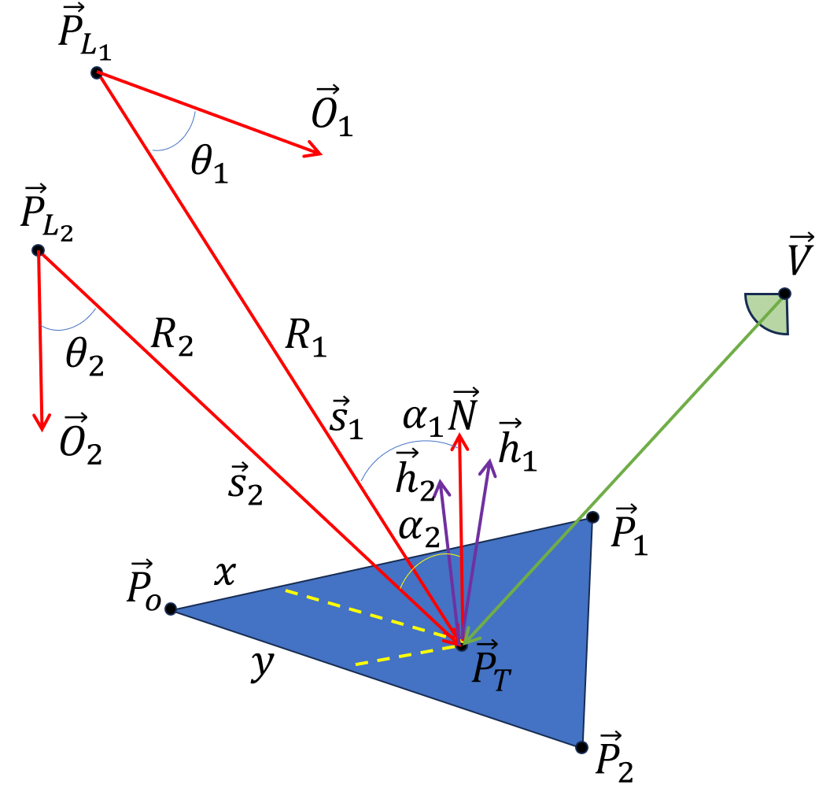

Шаги алгоритма
- Инициализация параметров системы
  - Задание характеристик источников света $I_{0}, \vec{O}, \vec{P_{L}}$
  - Определение геометрии треугольника $P_{0}, P_{1}, P_{2}$
  - Задание параметров материала поверхности $K_{RGB}, k_{d}, k_{s}, k_{e}$
  - Определение направления наблюдения $\vec{v}$
  - Задание сетки точек для расчета $x_{1},x_{2},x_{3},x_{4},x_{5};y_{1},y_{2},y_{3},y_{4},y_{5}$
- Предварительные вычисления
  - Ориентация нормали в сторону наблюдателя
    - Вычисляем исходную нормаль плоскости треугольника
    - Проверяем, с какой стороны находится наблюдатель относительно нормали и если наблюдатель с противоположной стороны, разворачиваем нормаль
  - Нормализация всех входных векторов
  - Расчет единичных векторов ребер для системы координат
- Расчеты для каждой точки
  - Перевод локальных координат в глобальные
  - Расчет освещенности от каждого источника:
    - Вектор к источнику света $\vec{s}$
    - Расстояние R и его квадрат
    - $\cos{θ}$ – диаграмма излучения
    - $\cos{α}$ – угол падения
    - Проверяем то, что источник с той же стороны, что и наблюдатель, то есть если $\cos{α}≤0$, то источник находится с обратной стороны или в плоскости, следовательно освещенность равна 0
    - Освещенность $E_{i}(RGB)$
  - Расчет яркости с учетом BRDF:
    - Средний вектор $\vec{h}$
    - Коэффициент бликового отражения
    - BRDF функция
    - Суммирование вкладов всех источников

Программа для расчета яркости
import numpy as np
import math
def calculate_brightness(
lights: list[tuple[tuple[float, float, float], tuple[float, float, float], tuple[float, float, float]]],
vect_P0: tuple[float, float, float],
vect_P1: tuple[float, float, float],
vect_P2: tuple[float, float, float],
x_values: tuple[float, ...],
y_values: tuple[float, ...],
vect_v: tuple[float, float, float],
K_RGB: tuple[float, float, float],
k_d: float,
k_s: float,
k_e: float
) -> dict[tuple[float, float], tuple[float, float, float]]:
"""
Расчет яркости точек на плоскости треугольника с учетом освещения и BRDF
Параметры:
lights - список источников света, каждый источник: (I0_RGB, vect_O, vect_P_L)
vect_P0, vect_P1, vect_P2 - вершины треугольника
x_values, y_values - локальные координаты точек
vect_v - направление наблюдения (единичный вектор)
K_RGB - цвет поверхности (R, G, B)
k_d - коэффициент диффузного отражения
k_s - коэффициент зеркальности
k_e - коэффициент ширины блика
Результат:
results - словарь: (x, y): (L_R, L_G, L_B)
"""
# Преобразование в numpy массивы
P0 = np.array(vect_P0, dtype=float)
P1 = np.array(vect_P1, dtype=float)
P2 = np.array(vect_P2, dtype=float)
v = np.array(vect_v, dtype=float)
K = np.array(K_RGB, dtype=float)
# Нормализация вектора наблюдения
v_norm = np.linalg.norm(v)
if abs(v_norm - 1.0) > 1e-10:
v = v / v_norm
# Вычисление нормали плоскости
v1 = P1 - P0
v2 = P2 - P0
N = np.cross(v1, v2)
N_norm = np.linalg.norm(N)
if N_norm == 0:
raise ValueError("Точки треугольника коллинеарны, нормаль не определена")
N = N / N_norm
# Если скалярное произведение вектора наблюдения и нормали отрицательное,
# значит наблюдатель находится с противоположной стороны от нормали
if np.dot(v, N) < 0:
N = -N # Разворачиваем нормаль к наблюдателю
# Единичные векторы ребер для локальной системы координат
u1 = v1 / np.linalg.norm(v1)
u2 = v2 / np.linalg.norm(v2)
# Подготовка источников света
processed_lights = []
for I0_RGB, vect_O, vect_P_L in lights:
I0 = np.array(I0_RGB, dtype=float)
O = np.array(vect_O, dtype=float)
P_L = np.array(vect_P_L, dtype=float)
# Нормализация оси источника
O_norm = np.linalg.norm(O)
if abs(O_norm - 1.0) > 1e-10:
O = O / O_norm
processed_lights.append((I0, O, P_L))
# Генерация списка всех точек
points = [(x, y) for x in x_values for y in y_values]
# Расчет яркости для каждой точки
results = {}
for x, y in points:
try:
# 1. Перевод локальных координат в глобальные
P_T = P0 + u1 * x + u2 * y
# 2. Расчет вклада от всех источников света
total_contribution = np.zeros(3)
for I0, O, P_L in processed_lights:
# Вектор от точки к источнику света
s = P_L - P_T
R = np.linalg.norm(s)
if R < 1e-10: # Избегаем деления на ноль
continue
# Нормализованный вектор к источнику
s_norm = s / R
# Расчет интенсивности I(RGB, vect(s))
cos_theta = np.dot(s_norm, O)
if cos_theta <= 0: # Источник не светит в эту точку
continue
I_RGB = I0 * cos_theta
# Расчет освещенности E(RGB, vect(P_T))
cos_alpha = np.dot(s_norm, N)
if cos_alpha <= 0: # Источник с противоположной стороны или в плоскости
continue
E_RGB = I_RGB * cos_alpha / (R * R)
# Расчет BRDF
# Средний вектор
h = v + s_norm
h_norm = np.linalg.norm(h)
if h_norm < 1e-10:
continue
h = h / h_norm
# Коэффициент бликового отражения
specular = k_s * (abs(np.dot(h, N)) ** k_e)
# BRDF функция
f_RGB = K * (k_d + specular)
# Вклад от данного источника
total_contribution += E_RGB * f_RGB
# Итоговая яркость
L_RGB = total_contribution / math.pi
results[(x, y)] = (L_RGB[0], L_RGB[1], L_RGB[2])
except Exception as e:
print(f"Ошибка при расчете точки ({x}, {y}): {e}")
results[(x, y)] = (0.0, 0.0, 0.0)
return results
def calculate_illumination_single_source(
I0_RGB: tuple[float, float, float],
vect_O: tuple[float, float, float],
vect_P_L: tuple[float, float, float],
vect_P0: tuple[float, float, float],
vect_P1: tuple[float, float, float],
vect_P2: tuple[float, float, float],
x_values: tuple[float, ...],
y_values: tuple[float, ...]
) -> dict[tuple[float, float], tuple[float, float, float]]:
"""
Расчет освещенности от одного источника (из предыдущей лабораторной)
"""
# Преобразование в numpy массивы
I0 = np.array(I0_RGB, dtype=float)
O = np.array(vect_O, dtype=float)
P_L = np.array(vect_P_L, dtype=float)
P0 = np.array(vect_P0, dtype=float)
P1 = np.array(vect_P1, dtype=float)
P2 = np.array(vect_P2, dtype=float)
# Нормализация оси источника
O_norm = np.linalg.norm(O)
if abs(O_norm - 1.0) > 1e-10:
O = O / O_norm
# Вычисление нормали плоскости
v1 = P1 - P0
v2 = P2 - P0
N = np.cross(v1, v2)
N_norm = np.linalg.norm(N)
if N_norm == 0:
raise ValueError("Точки треугольника коллинеарны, нормаль не определена")
N = N / N_norm
# Единичные векторы ребер
u1 = v1 / np.linalg.norm(v1)
u2 = v2 / np.linalg.norm(v2)
points = [(x, y) for x in x_values for y in y_values]
results = {}
for x, y in points:
try:
# Перевод локальных координат в глобальные
P_T = P0 + u1 * x + u2 * y
# Вектор к источнику света
s = P_L - P_T
R = np.linalg.norm(s)
if R < 1e-10:
results[(x, y)] = (0.0, 0.0, 0.0)
continue
# Расчет интенсивности
cos_theta = np.dot(s, O) / R
I_RGB = I0 * abs(cos_theta)
# Расчет освещенности
cos_alpha = np.dot(s, N) / R
E_RGB = I_RGB * abs(cos_alpha) / (R * R)
results[(x, y)] = (E_RGB[0], E_RGB[1], E_RGB[2])
except Exception as e:
print(f"Ошибка при расчете точки ({x}, {y}): {e}")
results[(x, y)] = (0.0, 0.0, 0.0)
return results
def print_results_table(
results: dict[tuple[float, float], tuple[float, float, float]],
x_values: tuple[float, ...],
y_values: tuple[float, ...],
title: str = "Результаты"
) -> None:
"""Красивое отображение результатов в виде таблицы"""
print(f"{title}:")
num_cols = len(x_values)
col_width = 19
# Верхняя граница таблицы
top_border = "+" + "-" * 9 + "+" + ("-" * (col_width + 2) + "+") * num_cols
print(top_border)
# Заголовок с x координатами
header = "| y\\x |"
for x in x_values:
header += f" {x:^{col_width}.2f} |"
print(header)
print(top_border)
# Отображение данных
for y in y_values:
row = f"| {y:>6.2f} |"
for x in x_values:
values = results.get((x, y), (0, 0, 0))
# Форматируем RGB значения
rgb_str = f"{values[0]:.3f}, {values[1]:.3f}, {values[2]:.3f}"
row += f" {rgb_str:^{col_width}} |"
print(row)
print(top_border)
def main() -> None:
# Входные данные для двух источников света
# Источник 1
I0_1_RGB = (80.0, 60.0, 40.0) # Более теплый свет
vect_O_1 = (0.1, -0.2, 1.0) # Ось первого источника
vect_P_L_1 = (1.0, 1.0, 4.0) # Положение первого источника
# Источник 2
I0_2_RGB = (40.0, 60.0, 80.0) # Более холодный свет
vect_O_2 = (-0.1, -0.3, 1.0) # Ось второго источника
vect_P_L_2 = (-1.0, 2.0, 3.0) # Положение второго источника
# Геометрия треугольника
vect_P0 = (0.0, 0.0, 0.0)
vect_P1 = (2.0, 0.0, 0.0)
vect_P2 = (0.0, 2.0, 0.0)
# Сетка точек
x_1, x_2, x_3, x_4, x_5 = 0.0, 0.5, 1.0, 1.5, 2.0
y_1, y_2, y_3, y_4, y_5 = 0.0, 0.4, 0.8, 1.2, 1.6
x_values = (x_1, x_2, x_3, x_4, x_5)
y_values = (y_1, y_2, y_3, y_4, y_5)
# Параметры наблюдения и материала
vect_v = (0.0, 0.0, 1.0) # Направление наблюдения (сверху)
K_RGB = (0.8, 0.6, 0.4) # Цвет поверхности (коричневатый)
k_d = 0.7 # Коэффициент диффузного отражения
k_s = 0.3 # Коэффициент зеркальности
k_e = 8.0 # Коэффициент ширины блика
# Вывод входных параметров
print("Входные параметры:")
print(f"1. I_O_1(RGB) = {I0_1_RGB}; I_O_2(RGB) = {I0_2_RGB}")
print(f"2. vect(O₁) = {vect_O_1}; vect(O₂) = {vect_O_2}")
print(f"3. vect(P_L_1) = {vect_P_L_1}; vect(P_L_2) = {vect_P_L_2}")
print(f"4. vect(P₀) = {vect_P0}")
print(f"5. vect(P₁) = {vect_P1}")
print(f"6. vect(P₂) = {vect_P2}")
print(f"7. x₁={x_1}, y₁={y_1}; x₂={x_2}, y₂={y_2}; x₃={x_3}, y₃={y_3}; x₄={x_4}, y₄={y_4}; x₅={x_5}, y₅={y_5}")
print(f"8. vect(V) = {vect_v}")
print(f"9. K(RGB) = {K_RGB}")
print(f"10. k_d = {k_d}")
print(f"11. k_s = {k_s}")
print(f"12. k_e = {k_e}")
# Расчет освещенности от первого источника
print()
print("Расчет освещенности от первого источника:")
results_E1 = calculate_illumination_single_source(
I0_1_RGB, vect_O_1, vect_P_L_1, vect_P0, vect_P1, vect_P2, x_values, y_values
)
print_results_table(
results_E1, x_values, y_values,"Освещенность E₁(RGB,vect(P)) от первого источника"
)
# Расчет освещенности от второго источника
print()
print("Расчет освещенности от второго источника:")
results_E2 = calculate_illumination_single_source(
I0_2_RGB, vect_O_2, vect_P_L_2, vect_P0, vect_P1, vect_P2, x_values, y_values
)
print_results_table(
results_E2, x_values, y_values,"Освещенность E₂(RGB,vect(P)) от второго источника"
)
# Расчет яркости с учетом обоих источников и BRDF
print()
print("Расчет яркости с учетом BRDF и всех источников:")
# Список всех источников света
lights = [
(I0_1_RGB, vect_O_1, vect_P_L_1),
(I0_2_RGB, vect_O_2, vect_P_L_2)
]
results_L = calculate_brightness(
lights, vect_P0, vect_P1, vect_P2, x_values, y_values,
vect_v, K_RGB, k_d, k_s, k_e
)
print_results_table(
results_L, x_values, y_values, "Яркость L(RGB,vect(P_T),vect(v))"
)
# Дополнительная информация
print()
print("Дополнительная информация для проверки:")
# Нормаль плоскости
v1 = np.array(vect_P1) - np.array(vect_P0)
v2 = np.array(vect_P2) - np.array(vect_P0)
N = np.cross(v1, v2)
N_norm = N / np.linalg.norm(N)
print(f"Нормаль плоскости: ({N_norm[0]:.3f}, {N_norm[1]:.3f}, {N_norm[2]:.3f})")
# Проверка входных векторов
O1_norm = np.linalg.norm(vect_O_1)
O2_norm = np.linalg.norm(vect_O_2)
v_norm = np.linalg.norm(vect_v)
print(f"Длина vect(O₁): {O1_norm:.3f}, vect(O₂): {O2_norm:.3f}, vect(v): {v_norm:.3f}")
if __name__ == "__main__":
main()
Вывод программы в консоль:
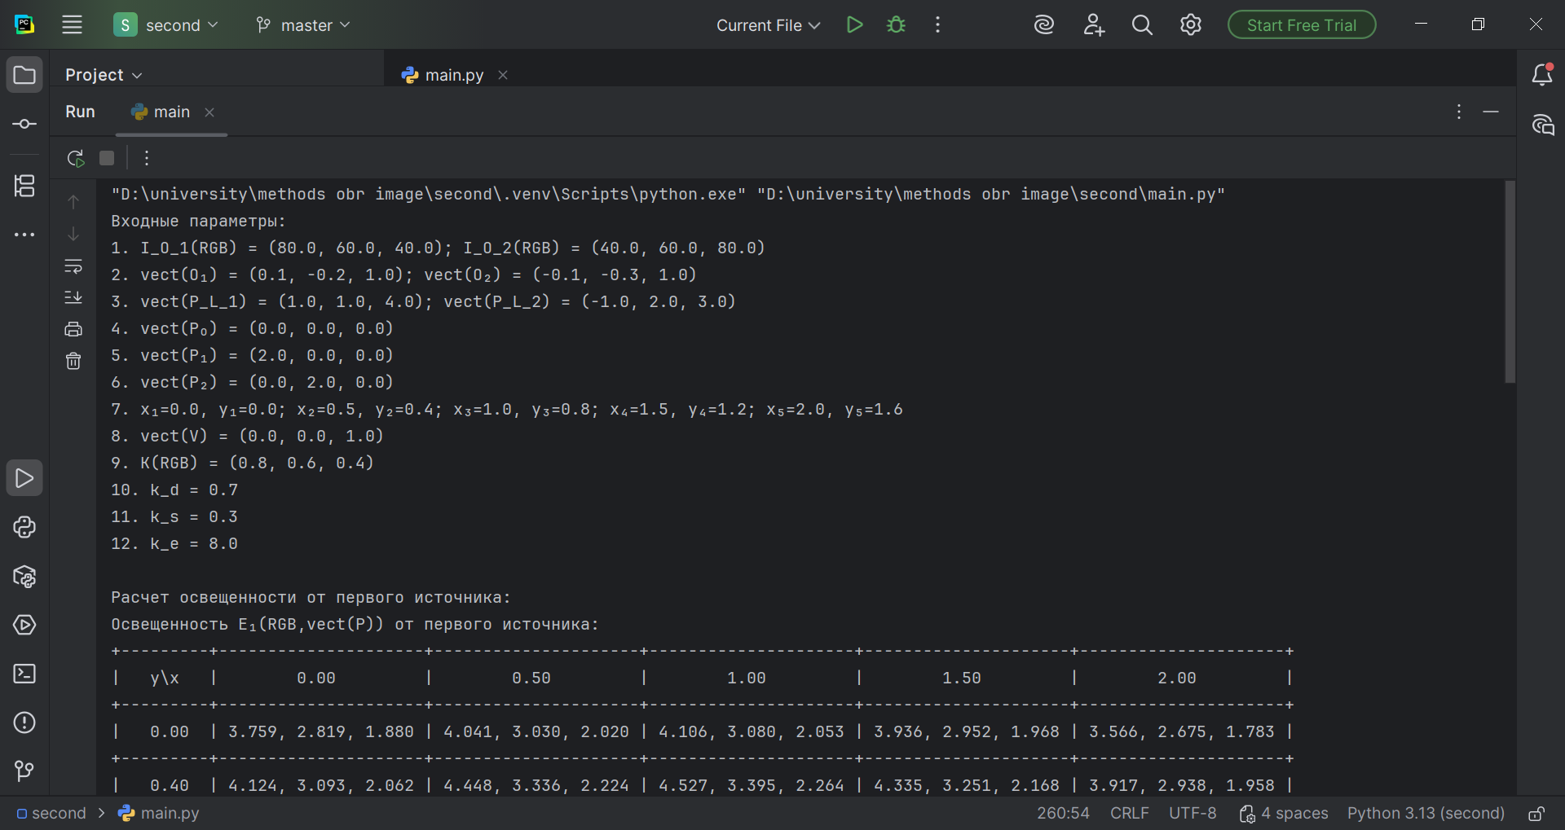
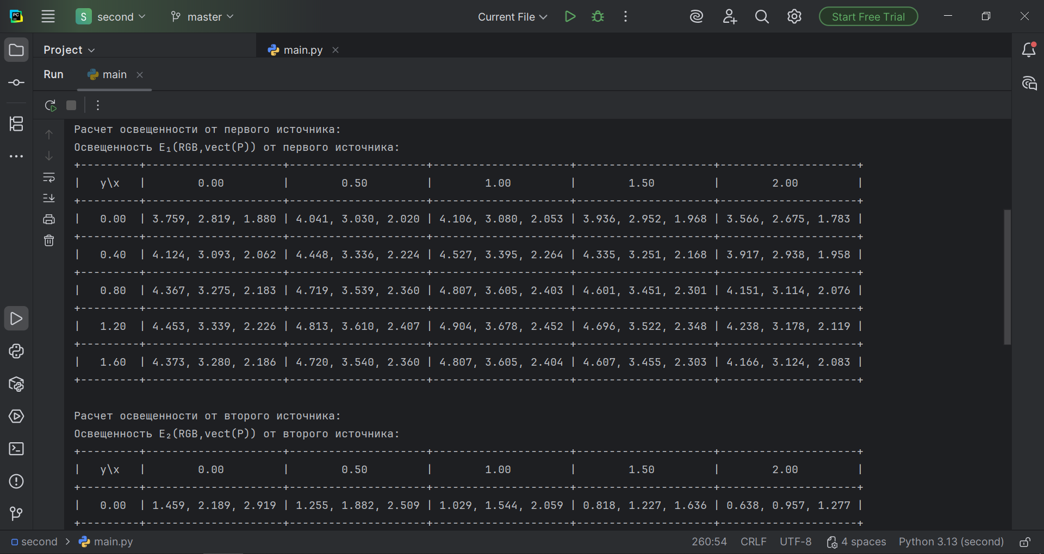
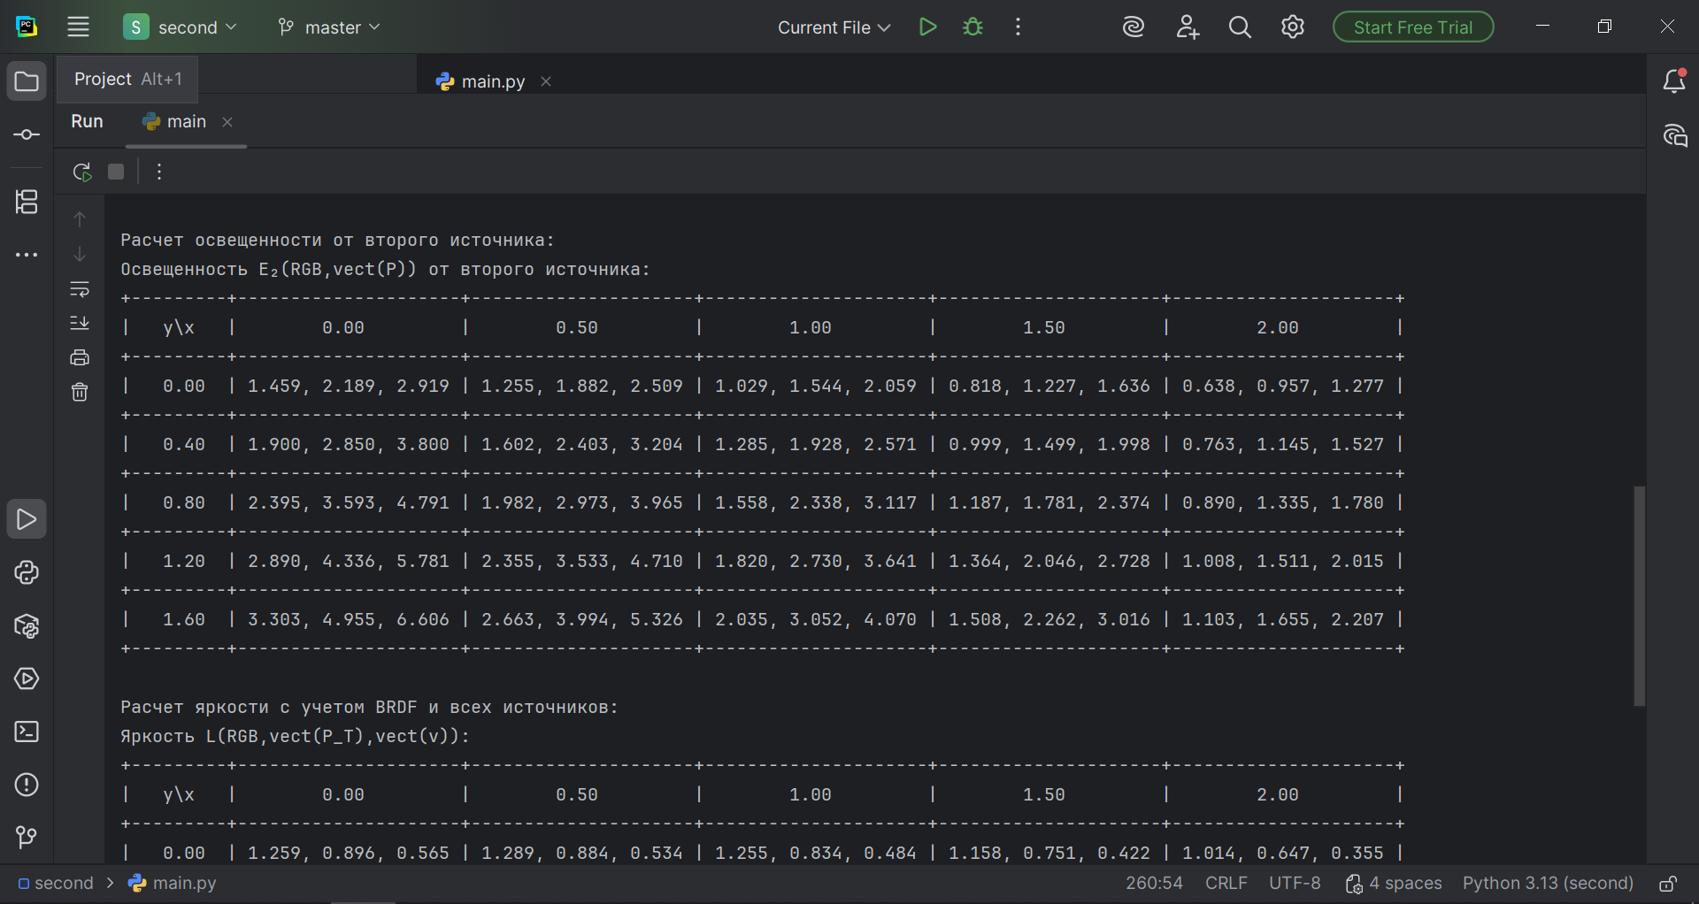
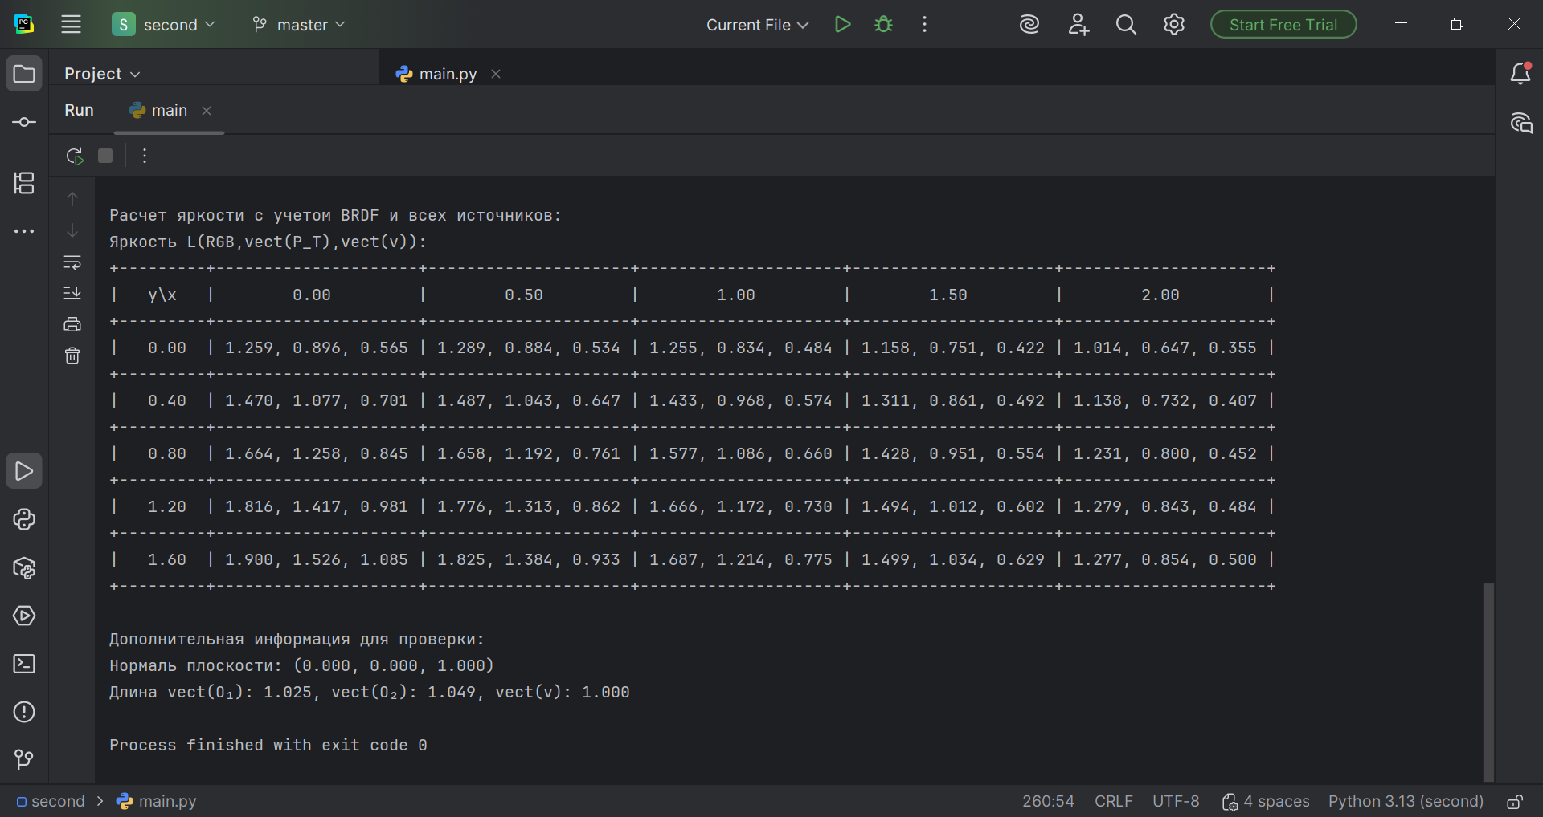
Пример входных данных и результаты
- $I_{0_{1}}\left(RGB\right)=\left(80.0, 60.0, 40.0\right)I_{0_{2}}\left(RGB\right)=\left(40.0, 60.0, 80.0\right)$
- ${\vec{O}}_{1}=\left(0.1, -0.2, 1.0\right)$$${\vec{O}}_{2}=\left(-0.1, -0.3, 1.0\right)$$
- ${\vec{P}}_{L_{1}}=\left(1.0, 1.0, 4.0\right)$$${\vec{P}}_{L_{2}}=\left(-1.0, 2.0, 3.0\right)$$
- ${\vec{P}}_{0}=\left(0.0, 0.0, 0.0\right)$
- ${\vec{P}}_{1}=\left(2.0, 0.0, 0.0\right)$
- ${\vec{P}}_{2}=\left(0.0, 2.0, 0.0\right)$
- $x_{1}=0.0, y_{1}=0.0$
$$x_{2}=0.5, y_{2}=0.4 \\ x_{3}=1.0, y_{3}=0.8 \\ x_{4}=1.5, y_{4}=1.2 \\ x_{5}=2.0, y_{5}=1.6$$
- $\vec{V}=\left(0.0, 0.0, 1.0\right)$
- $K\left(RGB\right)=\left(0.8, 0.6, 0.4\right)$
- $k_{d}=0.7$
- $k_{s}=0.3$
- $k_{e}=8.0$
Вычисленные значения освещенности $E_{1}\left(RGB,{\vec{P}}_{T}\right)$ для точек, заданных локальными координатами:
$$x$$  $$y$$ | 0.00 | 0.50 | 1.00 | 1.50 | 2.00
0.00 | 3.759, 2.819, 1.880 | 4.041, 3.030, 2.020 | 4.106, 3.080, 2.053 | 3.936, 2.952, 1.968 | 3.566, 2.675, 1.783
0.40 | 4.124, 3.093, 2.062 | 4.448, 3.336, 2.224 | 4.527, 3.395, 2.264 | 4.335, 3.251, 2.168 | 3.917, 2.938, 1.958
0.80 | 4.367, 3.275, 2.183 | 4.719, 3.539, 2.360 | 4.807, 3.605, 2.403 | 4.601, 3.451, 2.301 | 4.151, 3.114, 2.076
1.20 | 4.453, 3.339, 2.226 | 4.813, 3.610, 2.407 | 4.904, 3.678, 2.452 | 4.696, 3.522, 2.348 | 4.238, 3.178, 2.119
1.60 | 4.373, 3.280, 2.186 | 4.720, 3.540, 2.360 | 4.807, 3.605, 2.404 | 4.607, 3.455, 2.303 | 4.166, 3.124, 2.083

Вычисленные значения освещенности $E_{2}\left(\left(RGB,{\vec{P}}_{T}\right)\right)$ для тех же точек, заданных локальными координатами:
$$x$$  $$y$$ | 0.00 | 0.50 | 1.00 | 1.50 | 2.00
0.00 | 1.459, 2.189, 2.919 | 1.255, 1.882, 2.509 | 1.029, 1.544, 2.059 | 0.818, 1.227, 1.636 | 0.638, 0.957, 1.277
0.40 | 1.900, 2.850, 3.800 | 1.602, 2.403, 3.204 | 1.285, 1.928, 2.571 | 0.999, 1.499, 1.998 | 0.763, 1.145, 1.527
0.80 | 2.395, 3.593, 4.791 | 1.982, 2.973, 3.965 | 1.558, 2.338, 3.117 | 1.187, 1.781, 2.374 | 0.890, 1.335, 1.780
1.20 | 2.890, 4.336, 5.781 | 2.355, 3.533, 4.71 | 1.820, 2.730, 3.641 | 1.364, 2.046, 2.728 | 1.008, 1.511, 2.015
1.60 | 3.303, 4.955, 6.606 | 2.663, 3.994, 5.326 | 2.035, 3.052, 4.070 | 1.508, 2.262, 3.016 | 1.103, 1.655, 2.207

Вычисленные значения яркостей $L\left({RGB,\vec{P}}_{T},\vec{v}\right)$ для тех же точек на плоскости с заданными условиями наблюдения
$$x$$  $$y$$ | 0.00 | 0.50 | 1.00 | 1.50 | 2.00
0.00 | 1.259, 0.896, 0.565 | 1.289, 0.884, 0.534 | 1.255, 0.834, 0.484 | 1.158, 0.751, 0.422 | 1.014, 0.647, 0.355
0.40 | 1.470, 1.077, 0.701 | 1.487, 1.043, 0.647 | 1.433, 0.968, 0.574 | 1.311, 0.861, 0.492 | 1.138, 0.732, 0.407
0.80 | 1.664, 1.258, 0.845 | 1.658, 1.192, 0.761 | 1.577, 1.086, 0.660 | 1.428, 0.951, 0.554 | 1.231, 0.800, 0.452
1.20 | 1.816, 1.417, 0.981 | 1.776, 1.313, 0.862 | 1.666, 1.172, 0.730 | 1.494, 1.012, 0.602 | 1.279, 0.843, 0.484
1.60 | 1.900, 1.526, 1.085 | 1.825, 1.384, 0.933 | 1.687, 1.214, 0.775 | 1.499, 1.034, 0.629 | 1.277, 0.854, 0.500

Вывод
В данной работе был изучен и реализован алгоритм вычисления яркости точки на плоскости с учетом освещенности от нескольких источников света. Используя заданные входные данные, программа корректно вычисляет значения освещенности и яркости для различных точек плоскости, учитывая направленность света и свойства поверхности.

